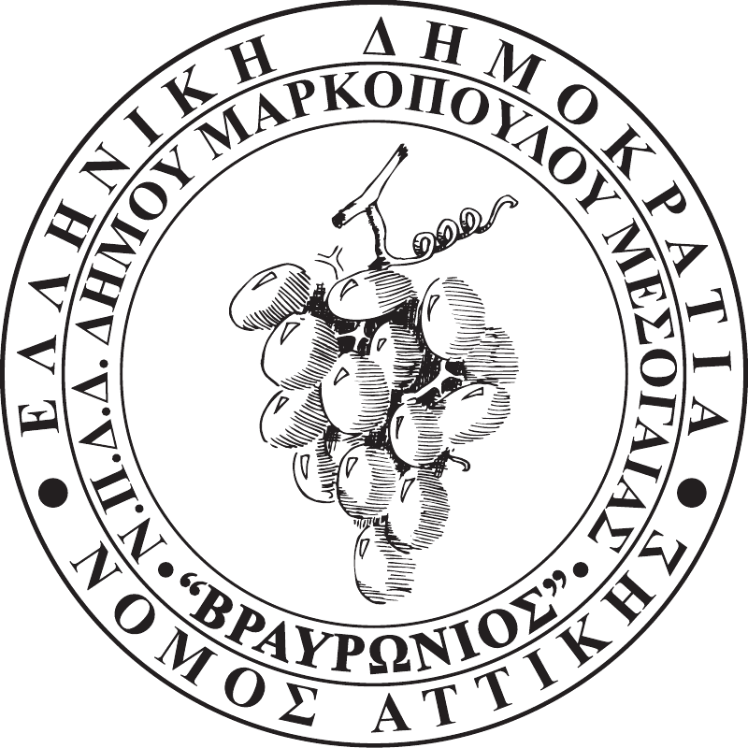

ΑΡ.ΠΡΩΤ. 358
ΗΜΕΡ/ΝΙΑ: 23-05-2022
Ν.Π.Δ.Δ. ΚΟΙΝΩΝΙΚΩΝ, ΑΘΛΗΤΙΚΩΝ,
ΠΟΛΙΤΙΣΤΙΚΩΝ & ΠΕΡΙΒΑΛΛΟΝΤΙΚΩN
ΔΡΑΣΤΗΡΙΟΤΗΤΩΝ
ΔΗΜΟΥ ΜΑΡΚΟΠΟΥΛΟΥ ΜΕΣΟΓΑΙΑΣ
«ΒΡΑΥΡΩΝΙΟΣ»

Προς: Τα Τακτικά μέλη του Δ.Σ.

1.Μαρία Σεραφείμ (αντιπρόεδρος)
2.Δημήτριος Κολιαβασίλης
3.Χρήστος Μπισιώτης
4.Ιωάννης Αϊδινιώτης
5.Δημήτριος Δρίτσας
6.Σταύρος Χρυσάφης
7.Μαρία-Μαργαρίτα Μαντάλα
8.Ιωάννης Στρατουδάκης
9.Κωνσταντίνος Καλιακάτσος
10.Βασιλική Γκλιάτη

Τα Αναπληρωματικά μέλη του Δ.Σ.

1.Ευάγγελος Δημητρίου
2.Μελπομένη Βαμποράκη
3.Δήμητρα Δράκου
4.Θεοφάνης Σταμπέλος
5.Γιαννούλα Λαδά
6.Σταματίνα Βλαχογιάννη
7.Κωνσταντίνος Δράκος
8.Χριστίνα Σκουρλή

Παρακαλούμε, όπως προσέλθετε στην Αίθουσα Συνεδριάσεων «Ιατρού Μαρίας Γιάννη – Πίντζου» του Δημαρχείου Μαρκοπούλου, την Παρασκευή 27 Μάϊου 2022, ώρα 14:00΄, προκειμένου να λάβετε μέρος στην έκτη (6η) συνεδρίαση του Ν.Π.Δ.Δ., σύμφωνα κατά το άρθρο 74 του Ν.4555/2018, σε αντικατάσταση του άρθρου 67 του Ν.3852/2010 και με την ΚΥΑ Δ1α/ΓΠ οικ.23983/29.04.2022 (ΦΕΚ 2137/30.04.2022 τεύχος Β’), για την συζήτηση και λήψη απόφασης επί των κατωτέρω θεμάτων της ημερήσιας διάταξης:

- Λήψη απόφασης για έγκριση διοργάνωσης της τελικής γιορτής του προγράμματος «Πολιτισμός και Αθλητισμός για Όλους» περιόδου 2021-2022.
- Λήψη απόφασης για έγκριση διοργάνωσης δραστηριότητας με τίτλο «Καλοκαιρινή Αθλητική Και Πολιτιστική Απασχόληση Παιδιών (καλοκαιρινό Camp) 2022».
- Λήψη απόφασης για έγκριση παραχώρησης αθλητικών εγκαταστάσεων, κατόπιν αιτημάτων.

Ο ΠΡΟΕΔΡΟΣ ΤΟΥ Ν.Π.Δ.Δ.

ΝΙΚΟΛΑΟΣ ΚΟΡΩΝΙΑΣ

